Gdzie kupić doboki do taekwondo?
W naszym artykule podpowiadamy, gdzie można kupić doboki do taekwondo i czym jest tytułowe doboki.
Jeśli ta kwestia Cie interesuje, zachęcamy do lektury.

Doboki do taekwondo - do czego są potrzebne?
Do czego potrzebne są doboki do taekwondo i gdzie można kupić tego typu produkty? Szukaj odpowiedzi w naszym artykule!
Doboki - co to?

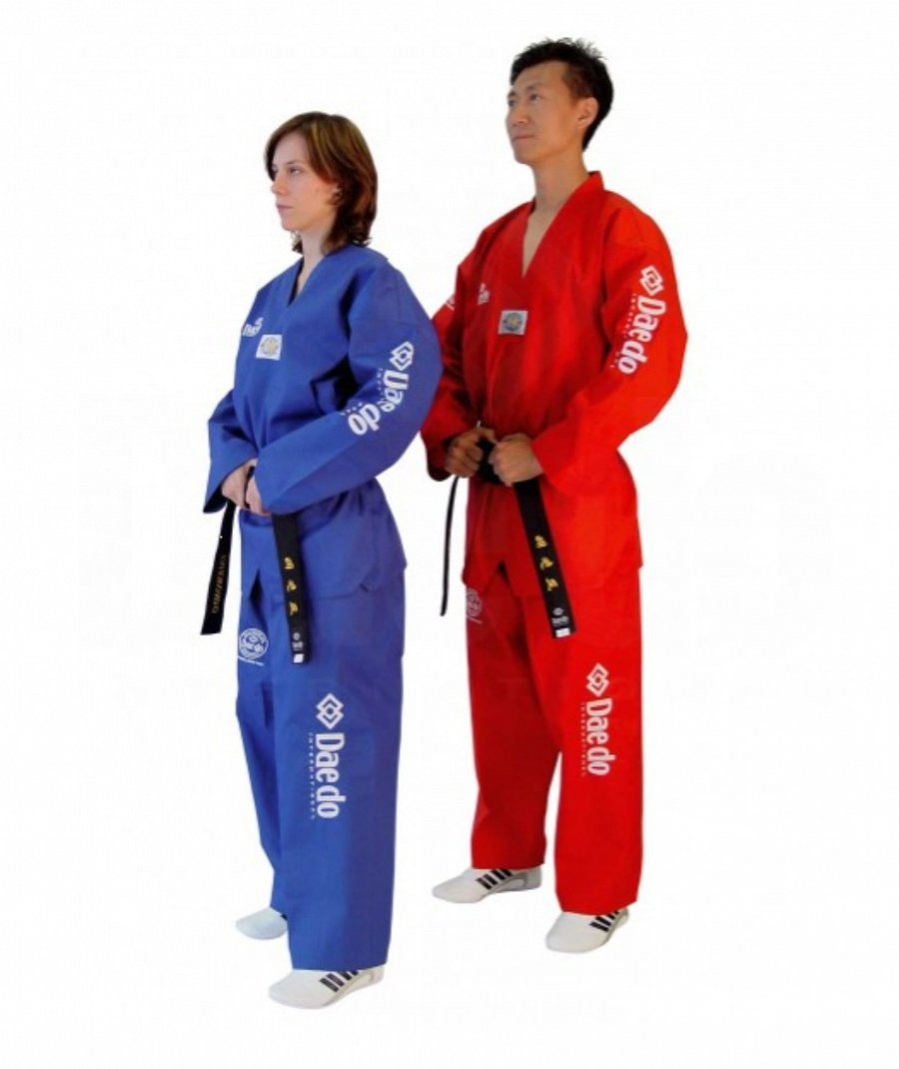
Czym są doboki. Na samym początku wyjaśnijmy skąd wzieła się ta nazwa. Otóż Dobok to słowo pochodzące z języka koreańskiego, używane do określenia ubrania treningowego w koreańskich sztukach walki. To koreański odpowiednik japońskiego Gi. Co ciekawe, nazwa ta jest przez laików używana jako synonim kimona. Doboki do taekwondo składają się z 3 elementów takich jak bluzy, spodnie i pasy. Gdzie na polskim rynku można kupić doboki do treningu sztuk walki?
Doboki do taekwondo w Daniken
Daniken to sklep prowadzony w formie online, w którym znajdziemy szeroki wybór wyposażenia sportowego, głównie dla osób, trenujących sztuki walki takie jak MMA, boks, karate, judo czy też taekwondo. Specjaliści z Daniken dbają o to, by w ofercie pojawiały się sprawdzone propozycje od producentów z całego świata. Sprawdź doboki do taekwondo i inne elementy sportowej odzieży dla siebie.

